2.04.02 Angebotsposition
Die Maske Angebotsposition beinhaltet den Verweis auf das Angebot sowie Informationen über die Position, Bezeichnung, Anzahl der Stunden oder Einheiten, den externen und internen Betrag der Angebotsposition und die Kostenart. Der Angebotswert bestimmt sich aus den Beträgen der einzelnen Angebotspositionen.
Tipp: Mehr zu diesem Thema erfahren Sie im Abschnitt 2.04.01 Angebot.
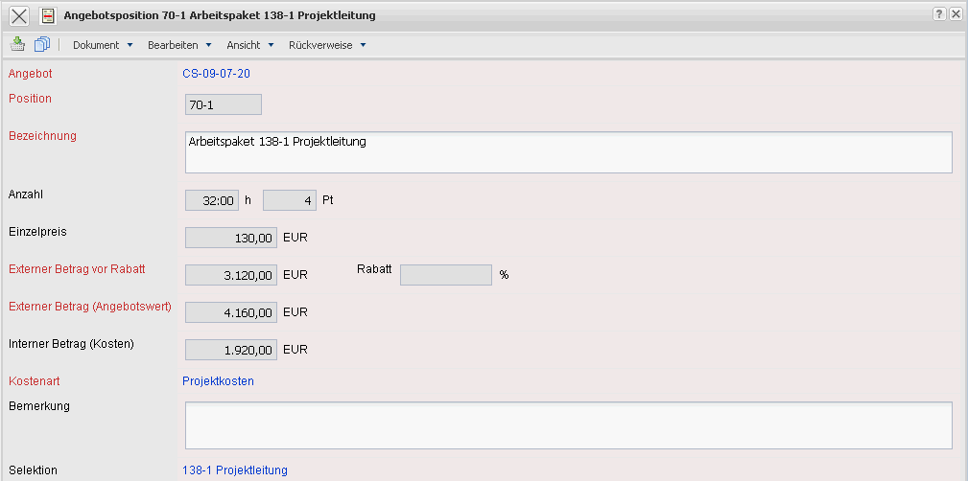
Die Maske besteht aus folgenden Elementen:
- Angebot: Dieses Feld kennzeichnet das Angebot, zu dem die einzelnen Angebotspositionen gehören.
- Position: Dieses Feld kennzeichnet die Nummer der Angebotsposition anhand einer eindeutigen Nummer, die vom System automatisch vorbelegt wird.
- Bezeichnung: In diesem Feld wird die Bezeichnung der Angebotsposition eingetragen. Standardmäßig werden hier vom System die Bezeichnungen der zugrunde liegenden Arbeitspakete oder Kosten vorbelegt.
- Anzahl: Dieses Feld kennzeichnet die Anzahl der Stunden oder die Anzahl von Artikeln, die bei der Übernahme von Arbeitspaketen in die Angebotsposition eingehen. Durch die Modifikation des Wertes werden die externen Beträge der Angebotsposition vom System automatisch aktualisiert.
- Einzelpreis: Das Feld Einzelpreis bestimmt sich aus dem externen Betrag in der Position dividiert durch die Stunden. Wurde an den Daten nichts verändert, ist der Wert in dem Feld externer Betrag (bei Arbeitspaketen der externe Stundensatz) gleich mit dem gültigen externen Stundensatz.
- Externer Betrag vor Rabatt: Dieses Feld dient zur Übersicht, wenn Rabatt auf eine Position gewährt wird, wie der Ursprungsbetrag der Position war. So ist leichter nachzuvollziehen, wie sich der Wert in dem Feld Externer Betrag zusammensetzt. Die Differenz Externer Betrag vor Rabatt abzüglich Rabatt ergibt den Externer Betrag.
- Rabatt: Dieser Wert gibt an, wie hoch der Prozentsatz ist , falls Rabatt auf eine Position gewährt wurde. Der Wert kann in der Position manuell gesetzt werden oder über Aktion “Rabatt auf alle Positionen erzeugen” für alle Angebotspositionen generiert werden.
- Externer Betrag (Angebotswert): Dieses Feld kennzeichnet den externen Betrag, der für diese Position dem Kunden angeboten wird. Dieser Wert wird vom System aus den Plandaten vorbelegt.
- Interner Betrag (Kosten): Dieses Feld kennzeichnet den Betrag, der als interne Kosten entsteht. Dieser Wert wird vom System aus den Plandaten vorbelegt.
- Kostenart: Dieses Feld kennzeichnet die Kostenart der Angebotsposition. Die Kostenarten können in der Maske Kostenart definiert und geändert werden.
- Bemerkung: Dieses Feld ermöglicht den Eintrag von Bemerkungen zur Angebotsposition.
- Selektion: Dieses Feld verweist auf das referenzierte Projectile-Dokument der Position (beispielsweise Arbeitspaket, Budget, Fremdleistungen).

